РЕСПУБЛИКА ДАГЕСТАН

МО «АКУШИНСКИЙ РАЙОН»

МКОУ «ЧИНИМАХИНСКАЯ ООШ»
368286 с. Чини https://chinim.dagestanschool.ru/ ИНН 0502005387

^{21.01.2021г.}

Отчет акции Тотальный диктант "Образование ДАССР".

В честь празднования 100-летия со дня образования Дагестанской Автономной Советской Социалистической Республики (ДАССР), в рамках реализации плана мероприятий Министерства образования и науки Республики Дагестан, посвященных празднованию 100-летия со дня образования ДАССР провели акцию Тотальный диктант "Образование ДАССР" " среди учащихся 5-9 классов.

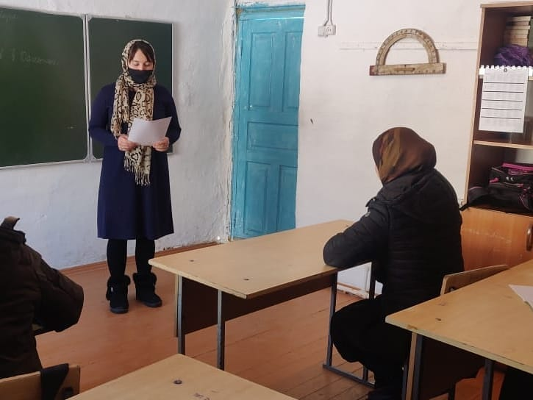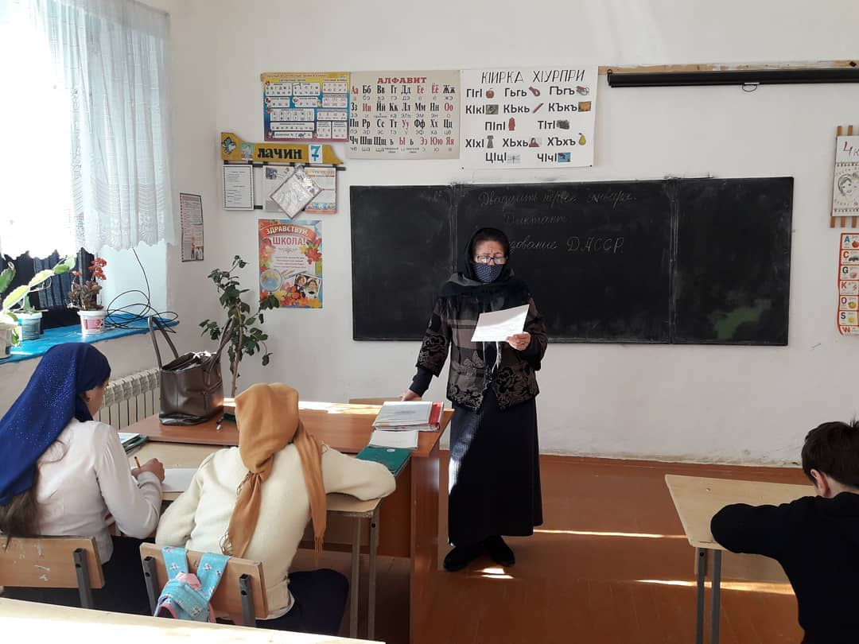

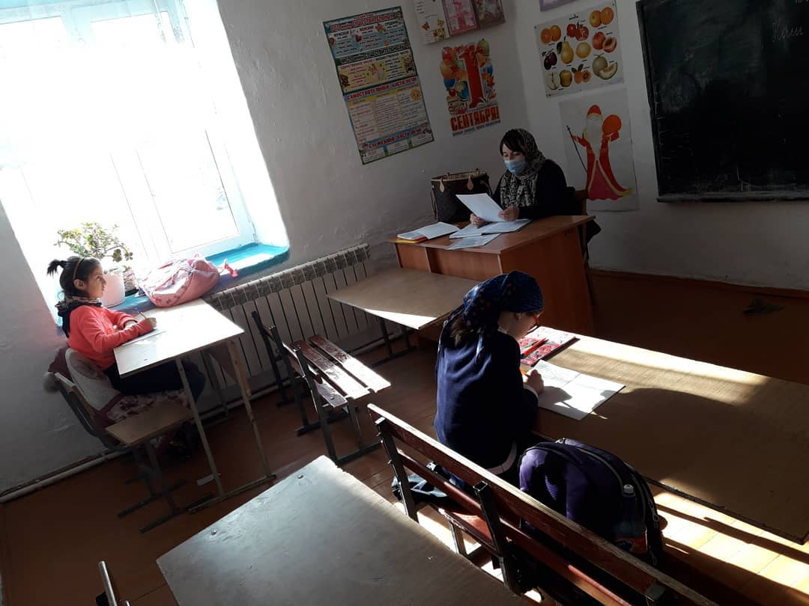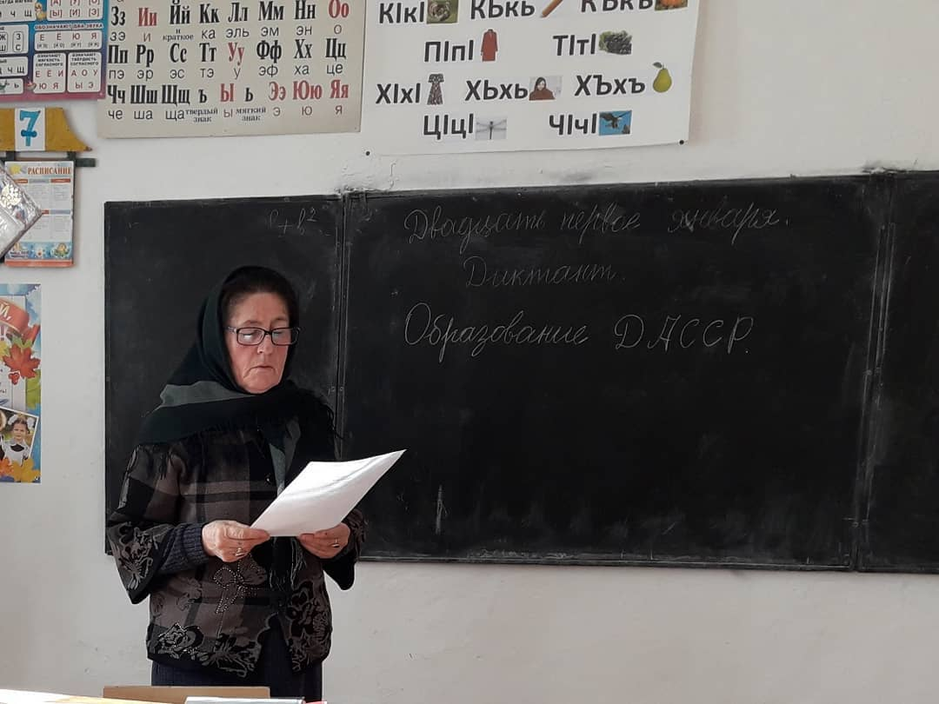
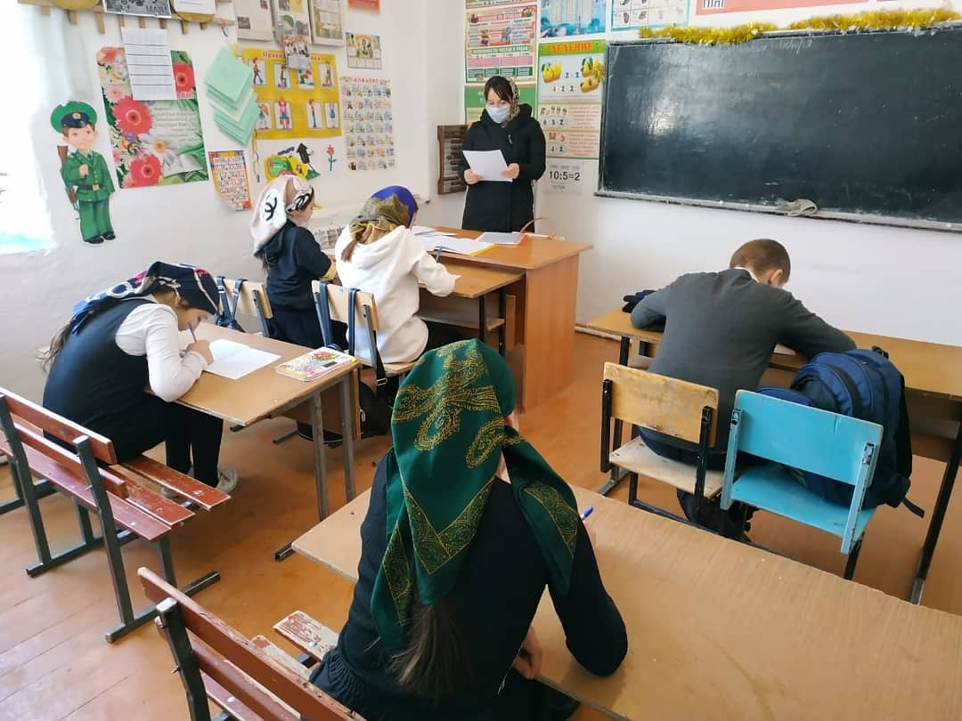

Учащиеся показали следующие результаты:

5 класс:
Всего – 2
Писали - 2
"5" - 1
"4" - 1
"3" -
"2" -
6 класс:
Всего - 6
Писали - 5
"5" - 1
"4" - 2
"3" - 2
"2" -
7 класс:
Всего - 6
Писали - 5
"5" -
"4" - 2
"3" - 2
"2" - 1

8 класс: 9 класс:
Всего – 4 Всего-5
Писали - 4 Писали-5
"5" – 1 «5» -
"4" - «4» - 2
"3" - 3 «3» - 2
"2" - «2» - 1

Заместитель директора по УВР: Ихинданов Р.И.

